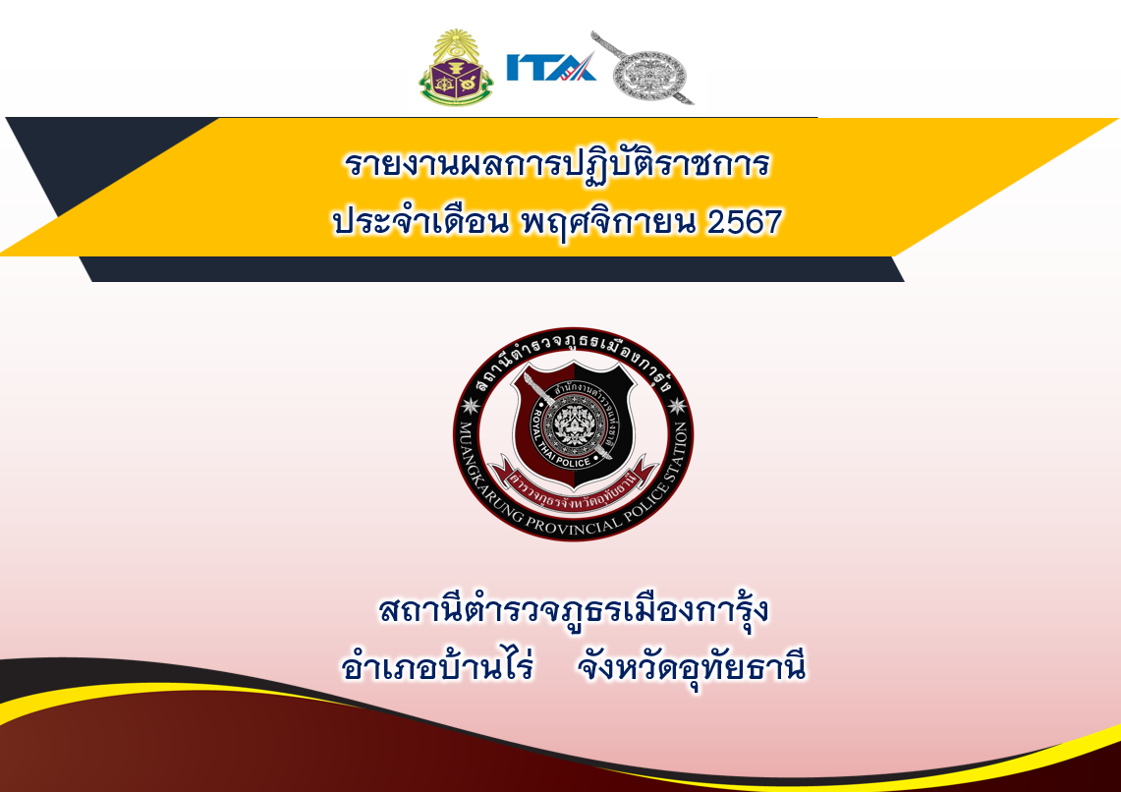

รายงานการปฏิบัติราชการประจำเดือนของ สถานีตำรวจภูธรเมืองการุ้ง
งานสืบสวน
โครงการ/กิจกรรม | รายละเอียด | ระยะเวลา  ดำเนินการ | ผู้รับผิดชอบ | ภาพกิจกรรม
ผลกาปฏิบัติช่วงระดมกวาดล้างหมายจับ 25 พ.ย.2567 – 4 ธ.ค.2567 | ชุดสืบสวน สภ.เมืองการุ้ง ช่วงระดมกวาดล้างหมายจับ 25 พ.ย.2567 – 4 ธ.ค.2567 จับกุม หมายจับของศาลจังหวัดอุทัยธานี จำนวน 1 หมายจับ  เรียน ผู้บังคับบัญชา  วันนี้ 26 พ.ย.2567 เวลาประมาณ 09.00 น. โดยการอำนวยการของ พ.ต.อ.อนันต์ วงศ์ศรีสุนทร ผกก.สภ.เมืองการุ้ง ,พ.ต.ท.คมชาญ สีกะ รอง ผกก.สส.ฯ ,พ.ต.ท.ปณวัตร อุไรรัตน์ สว.สส.ฯ ชุดปฏิบัตินำโดย ร.ต.ท.สมเกียรติ คำอินทร์ รอง สว.(สส.)ฯ,ร.ต.ต.จักรพรรดิ เมืองนิล รอง สว.(สส.)ฯ,ด.ต.สมเกียรติ อินสว่าง,ส.ต.อ.สิธิศักดิ์ คำภูนา,ส.ต.อ.พิพัฒน์พล พิลายุทธ และส.ต.ต.พิสิทธิ์ คุณยศยิ่ง รวม 6 นาย  ได้ร่วมกันทำการจับกุมตัว  -นายนิพนธ์ มหิรัญ อายุ 43 ปี อยู่บ้านเลขที่ 444 ม.2 ต.วังหิน อ.บ้านไร่ จ.อุทัยธานี หมายเลขประจำตัวประชาชน 3-1601-01305-92-7 เกิดวันที่ 18 มิ.ย.2524 ซึ่งเป็นผู้ต้องหาตามหมายจับศาลจังหวัดอุทัยธานี ที่ 93/2567 ลงวันที่ 11 มิ.ย.2567 ซึ่งต้องหาว่ากระทำความผิดฐาน“ความผิดต่อประมวลกฎหมายยาเสพติด” กรณีมีหลักฐานตามสมควรว่า “จำเลยผิดเงื่อนไขการคุมประพฤติ และมีพฤติการณ์หลบหนีไม่มาศาลในวันนัดสอบถาม”  สถานที่พบตัวผู้ต้องหา บริเวณหน้าวัดเขาช่องลม หมู่ 2 ตำบลวังหิน อำเภอบ้านไร่ จังหวัดอุทัยธานี นำตัวส่งศาลจังหวัดอุทัยธานี เพื่อดำเนินการตามกฎหมายต่อไป  จึงเรียนมาเพื่อโปรดทราบ | พ.ย. 2567 | งานสืบสวน | 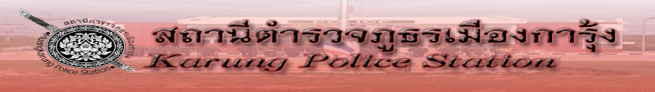  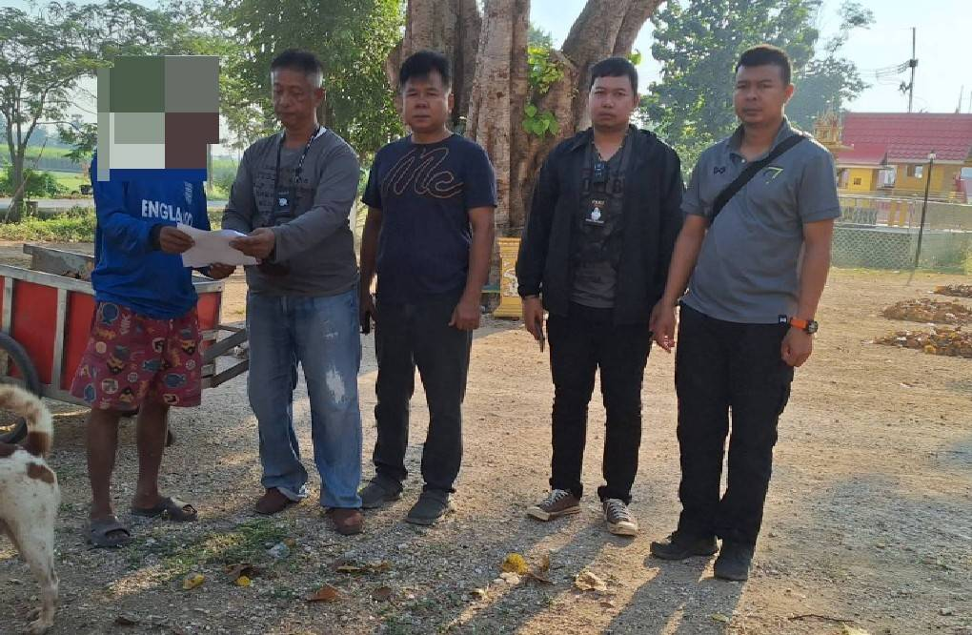
กิจกรรมประชาสัมพันธ์การเผาอ้อย | ชุดสืบสวน สภ.เมืองการุ้ง ประชาสัมพันธ์การเผาอ้อยในพื้นที่  เรียน ผู้บังคับบัญชา  วันนี้ 29 พ.ย.2567 เวลาประมาณ 09.00 น. โดยการอำนวยการของ พ.ต.อ.อนันต์ วงศ์ศรีสุนทร ผกก.สภ.เมืองการุ้ง ,พ.ต.ท.คมชาญ สีกะ รอง ผกก.สส.ฯ ,พ.ต.ท.ปณวัตร อุไรรัตน์ สว.สส.ฯ มอบหมายให้ ร.ต.ท.สมเกียรติ คำอินทร์ รอง สว.(สส.)ฯ,ร.ต.ต.จักรพรรดิ เมืองนิล รอง สว.(สส.)ฯ พร้อมชุดสืบสวนออกสืบสวนหาข่าวและทำการประชาสัมพันธ์ไม่ให้เผาอ้อยในช่วงฤดูกาลตัดอ้อยในพื้นที่รับผิดชอบ  จึงเรียนมาเพื่อโปรดทราบ | พ.ย. 2567 | งานสืบสวน | 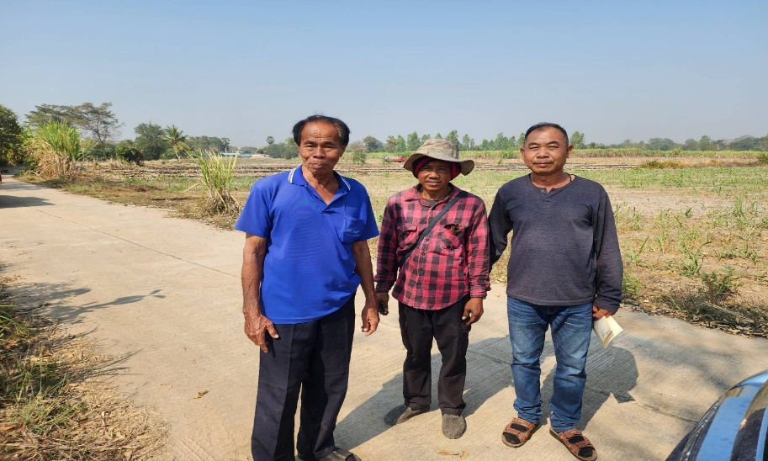  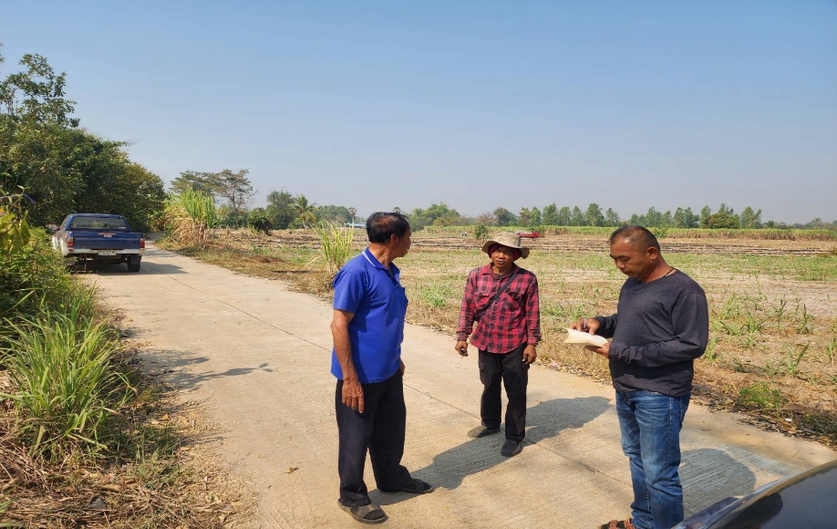  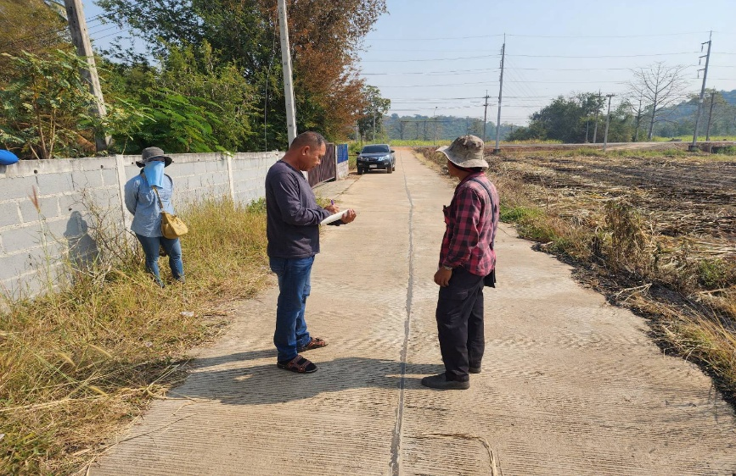
ตรวจปัสสาวะข้าราชการตำรวจ | สภ.เมืองการุ้ง ตรวจปัสสาวะข้าราชการตำรวจ  เรียน ผู้บังคับบัญชา  วันนี้ 27 พ.ย. 67 เวลาประมาณ 15.00 น. ภายใต้การอำนวยการของ พ.ต.อ.อนันต์ วงศ์ศรีสุนทร ผกก.สภ.เมืองการุ้ง ให้ข้าราชการตำรวจ สภ.เมืองการุ้ง ทุกนายมาดำเนินการตรวจหาสารเสพติดในปัสสาวะในร่างกาย โดย สภ.เมืองการุ้ง ได้ตรวจหาสารเสพติด ข้าราชการตำรวจ สภ.เมืองการุ้ง ทุกนายเป็นที่เรียบร้อยแล้ว ผลการตรวจสอบ ไม่พบสารเสพติดในร่างกายของข้าราชการตำรวจ สภ.เมืองการุ้ง แต่อย่างใด  จึงเรียนมาเพื่อโปรดทราบ | พ.ย. 2567 | งานสืบสวน | 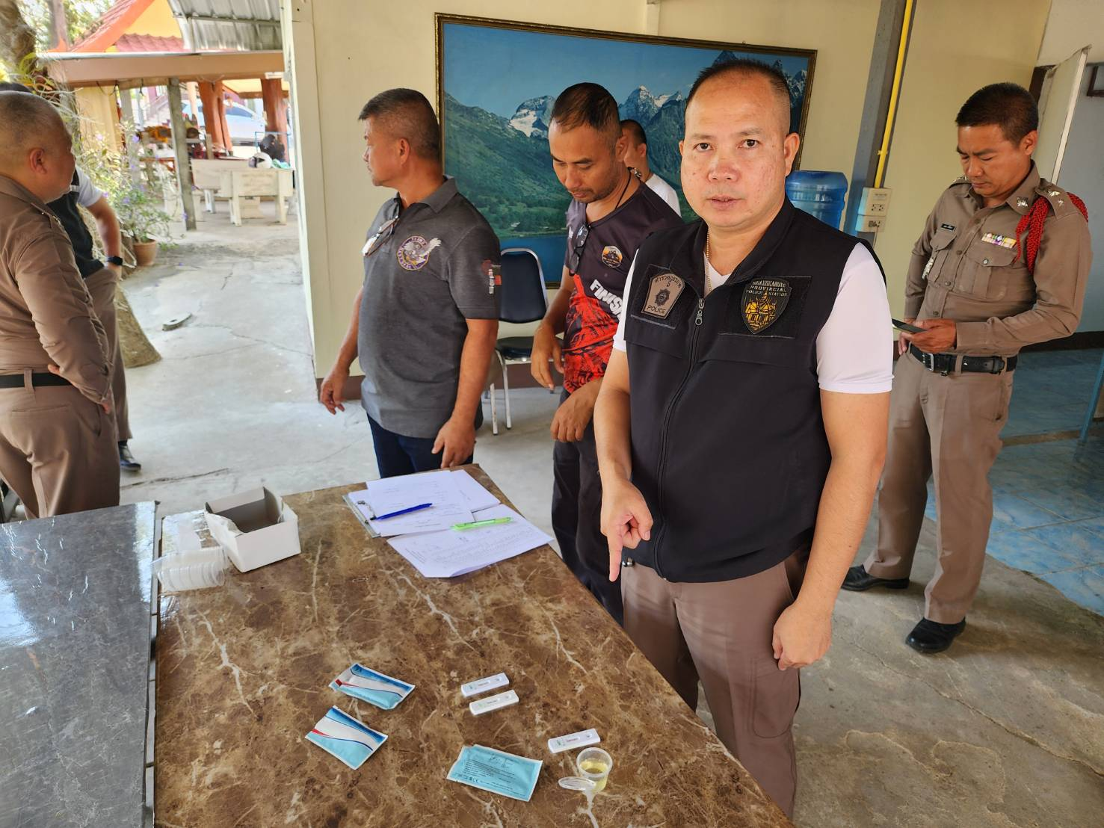  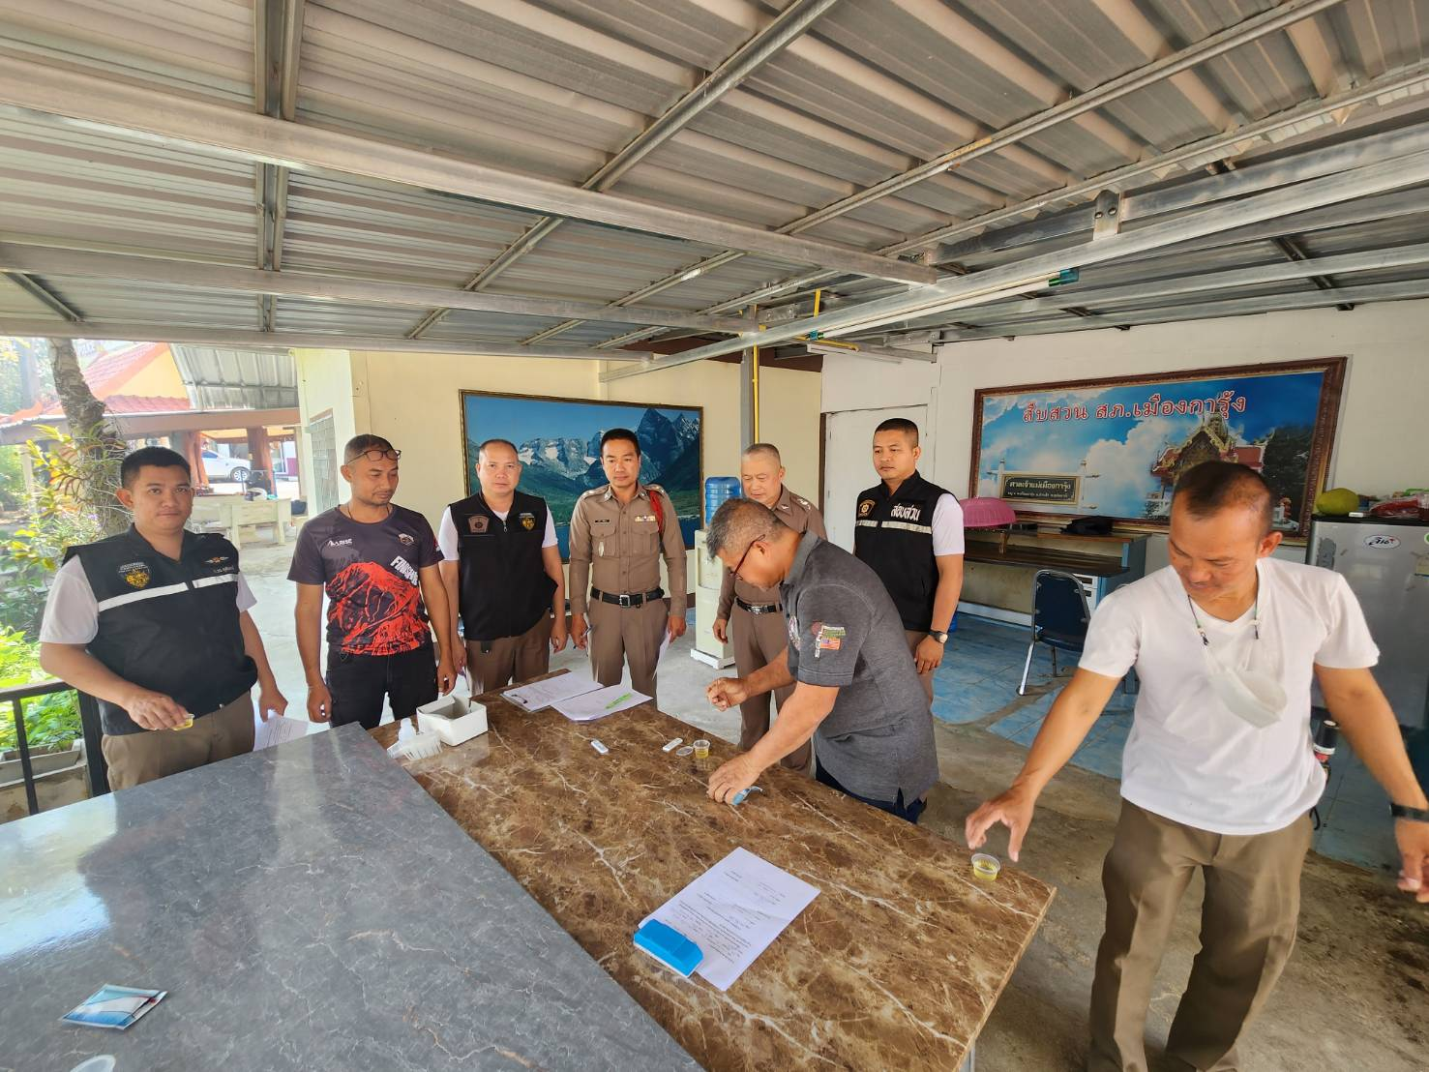


ตรวจแล้วถูกต้อง
พ.ต.อ.
(อนันต์ วงศ์ศรีสุนทร)
ผกก.สภ.เมืองการุ้ง

งานสอบสวน
โครงการ/กิจกรรม | รายละเอียด | ระยะเวลา  ดำเนินการ | ผู้รับผิดชอบ | ภาพกิจกรรม
งานบริการประชาชน | วันที่ 5 พ.ย.2567 เวลา 10.30 น. ด.ต.ชัยรัตน์ สุขชิต ผบ.หมู่(ป.)สภ.เมืองการุ้ง/เวร ประจำวัน ได้อำนวยความสะดวกผู้มาติดต่อราชการด้วยความรวดเร็ว ณ จุด One stop service สภ.เมืองการุ้ง | พ.ย.2567 | งานสอบสวน | 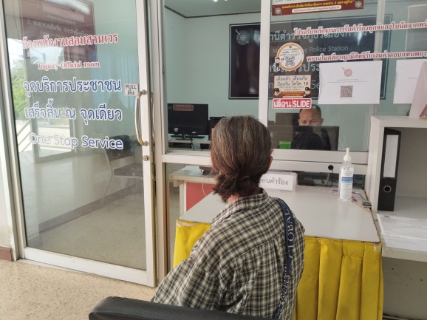
งานบริการประชาชน | วันที่ 16 พ.ย.2567 เวลา 11.30 น. ด.ต.ชัยรัตน์ สุขชิต ผบ.หมู่(ป.)สภ.เมืองการุ้ง/เวร ประจำวัน ได้อำนวยความสะดวกผู้มาติดต่อราชการด้วยความรวดเร็ว ณ จุด One stop service สภ.เมืองการุ้ง | พ.ย.2567 | งานสอบสวน | 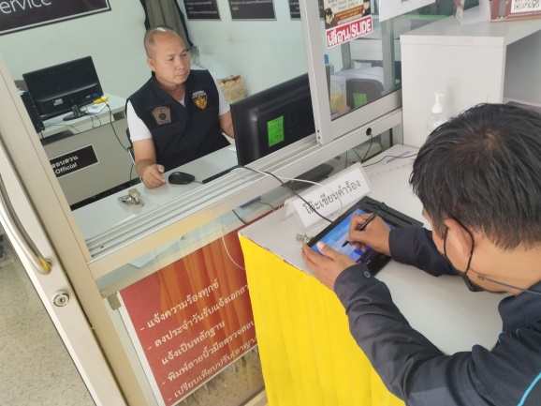
ตรวจสอบที่เกิดเหตุ | วันที่ 24 พ.ย.2567 เวลา 14.00 น. พ.ต.ท.เฉลิมชัย ประสิทธิ์กุลไพศาล รอง ผกก.(สอบสวน)สภ.เมืองการุ้ง /พงส.เวร พร้อมด้วยร้อยเวร 20 และสายตรวจ ได้ออกตรวจสอบที่เกิดเหตุกรณีได้รับแจ้งเหตุด้วยความรวดเร็ว ณ บ้านวังหิน หมู่ 4 ต.วังหิน อ.บ้านไร่ จว.อุทัยธานี | พ.ย.2567 | งานสอบสวน | 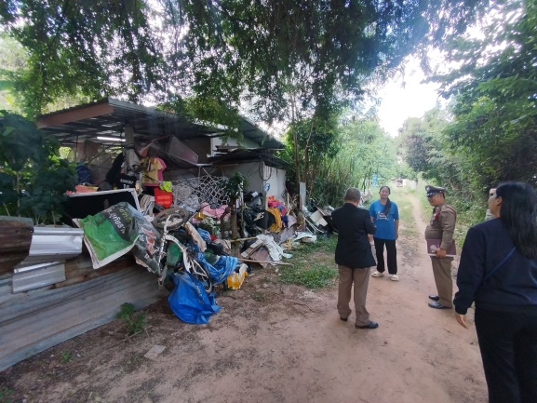

ตรวจแล้วถูกต้อง
พ.ต.อ.
(อนันต์ วงศ์ศรีสุนทร)
ผกก.สภ.เมืองการุ้ง

งานป้องกันและปราบปราม
โครงการ/กิจกรรม | รายละเอียด | ระยะเวลา  ดำเนินการ | ผู้รับผิดชอบ | ภาพกิจกรรม
ผลการปฏิบัติ ด้านให้ช่วยเหลือประชาชน | วันที่ 4 พ.ย. 2567 เวลา 09.00 น.โดยการอำนวยการ พ.ต.อ.อนันต์ วงศ์ศรีสุนทร ผกก.สภ.เมืองการุ้งได้มอบหมายให้ ด.ต.สดายุ กันยา ผบ.หมู่(ป.)สภ.เมืองการุ้ง พร้อมชุดสายตรวจ ร่วมกับ ผอ.โรงเรียนการุ้งวิทยาคม เข้าตรวจเยี่ยมและ ติดตามผลโครงการสร้างบ้านสังฆประชานุเคราะห์  จึงเรียนมาเพื่อโปรดทราบ | พ.ย.2567 | งานป้องกันปราบปราม | 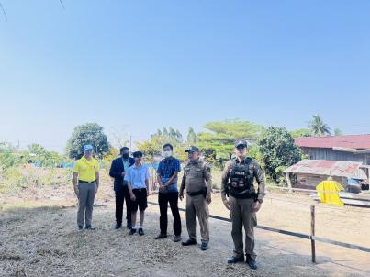  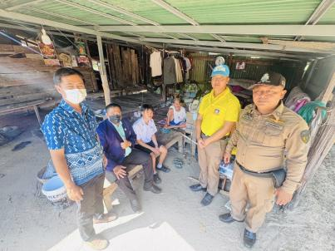
ผลการปฏิบัติ  ด้านอบรม ให้ความรู้ | วันที่ 12 พ.ย. 2567 เวลา 09.00 น.โดยการอำนวยการ พ.ต.อ.อนันต์ วงศ์ศรีสุนทร ผกก.สภ.เมืองการุ้งได้มอบหมายให้ พ.ต.ต.สันติ หงษ์เทศ สวป.สภ.เมืองการุ้ง พร้อมชุดสายตรวจ เขาอบรม ให้ความรู้เกี่ยวกับยาเสพติดให้นักเรียนโรงเรียนการุ้งวิทยา | พ.ย.2567 | งานป้องกันปราบปราม | 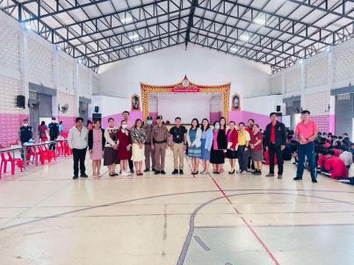  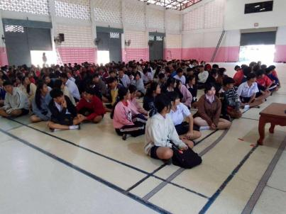
ผลการปฏิบัติ ด้านให้ความช่วยเหลือประชาชน | วันที่ 20 พ.ย. 2567 เวลา 20.00 น. ร.ต.อ.ไชยา เรือนไสว รอง สว.(ป.)สภ.เมืองการุ้ง พร้อมชุดสายตรวจ เข้าช่วยเหลือประชาชน นาย ภราดร นิลฉ่ำ เนื่องจากรถแบตเตอรี่หมด ณ บริเวณตลาดเมืองการุ้ง อ.บ้านไร่ จ.อุทัยธานี  จึงเรียนมาเพื่อโปรดทราบ | พ.ย.2567 | งานป้องกันปราบปราม | 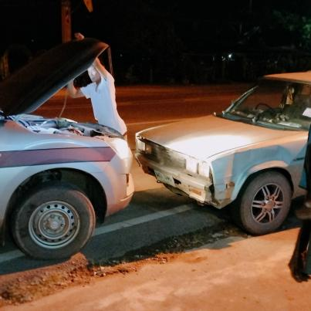  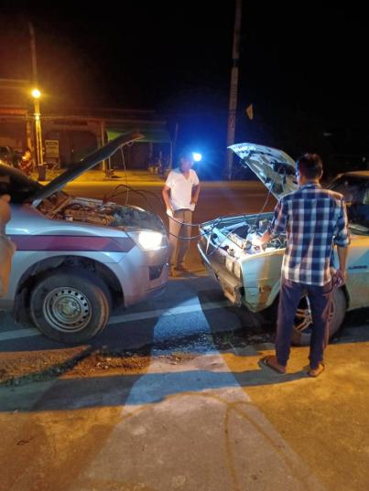

ตรวจแล้วถูกต้อง
พ.ต.อ.
(อนันต์ วงศ์ศรีสุนทร)
ผกก.สภ.เมืองการุ้ง

งานจราจร
โครงการ/กิจกรรม | รายละเอียด | ระยะเวลา  ดำเนินการ | ผู้รับผิดชอบ | ภาพกิจกรรม
กิจกรรมดูแลการจราจรหน้าโรงเรียน | สภ.เมืองการุ้ง ภ.จว.อุทัยธานี 🚨  ...........................................  การุ้ง 20/ ดูแลการจราจร (จราจร)  เรียน ผู้บังคับบัญชา  วันนี้( 24 พ.ย.2567) เวลาประมาณ 16.30 น. ด.ต. สดายุ กันยา ผบ.หมู่ (ป.) สภ.เมืองการุ้ง ร้อยเวร 20 พร้อมด้วย ด.ต.อำนาจ จันทร์สงเคราะห์ ผบ.หมู่(ป) สายตรวจจราจร และ ส.ต.ต.ธีระศักดิ์ เดินแปง ผบ.หมู่ (ป.)ฯ สายตรวจจักรยานยนต์ พร้อมกันดูแลการจราจรหน้าโรงเรียนชุมชนบ้านเมืองการุ้ง  จึงเรียนมาเพื่อโปรดทราบ | พ.ย.2567 | งานจราจร | 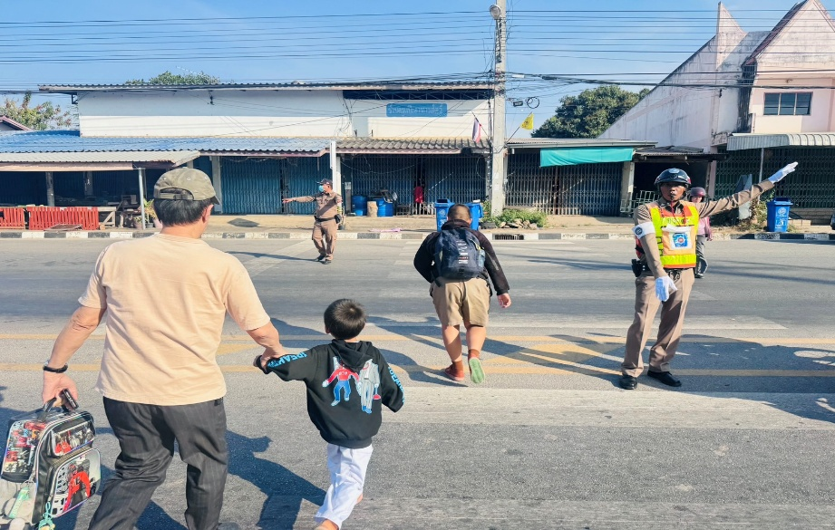  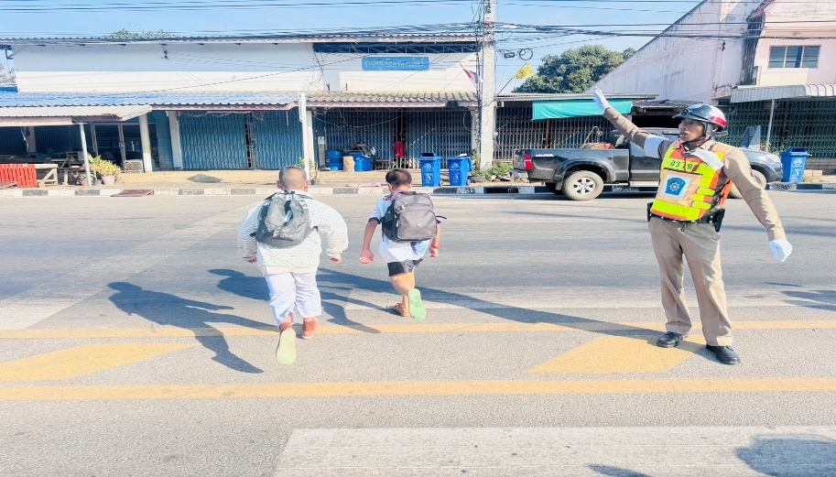
ร่วมตั้งจุดตรวจ-จุดตรวจสกัดกั้นยาเสพติด | สภ.เมืองการุ้ง อุทัยธานี 🚨  ……………………………………  รายงานผลการตั้งจุดตรวจ  เรียน ผู้บังคับบัญชา  วันนี้( 21 พ.ย. 2567) ภายใต้การสั่งการของ พ.ต.อ.อนันต์ วงศ์ศรีสุนทร ผกก.สภ.เมืองการุ้ง, พ.ต.ท.สมยศ วงศ์พิมพา รอง ผกก.ป.สภ.เมืองการุ้ง, พ.ต.ต.สันติ หงษ์เทศ สวป. สภ.เมืองการุ้ง โดยมีชุดที่ร่วมตั้งจุดตรวจประกอบด้วย ร.ต.อ.ไชยา เรือนไสว รอง สว.(ป.) สภ.เมืองการุ้ง ปฏิบัติหน้าที่ หน.จุดตรวจ พร้อมด้วยกำลังรวม 4 นาย ได้ร่วมตั้งจุดตรวจ-จุดตรวจสกัดกั้นยาเสพติด ณ จุดตรวจหน้าศูนย์จราจรเมืองการุ้ง หมู่ 4 ต.เมืองการุ้ง อ.บ้านไร่ จ.อุทัยธานี ตั้งแต่เวลา 10.00น.- 12.00 น.  🚨ผลการปฏิบัติ ไม่พบการกระทำความผิดทางอาญาอื่นๆ และความผิดเกี่ยวกับยาเสพติดแต่อย่างใด  จึงเรียนมาเพื่อโปรดทราบ | พ.ย. 2567 | งานจราจร | 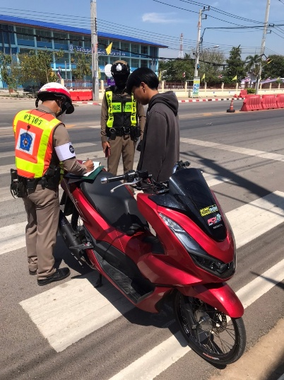  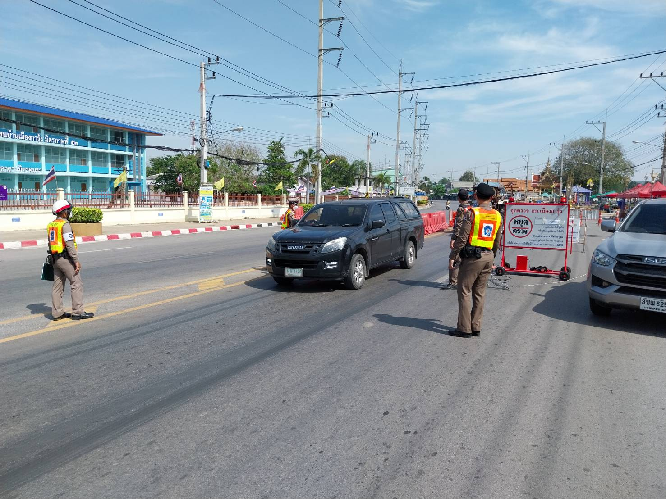
กิจกรรมดูแลการจราจรหน้าโรงเรียน | สภ.เมืองการุ้ง ภ.จว.อุทัยธานี 🚨  ...........................................  การุ้ง20/ ดูแลการจราจร (จราจร)  เรียน ผู้บังคับบัญชา  วันนี้( 18 พ.ย.2567) เวลาประมาณ 16.30 น. ร.ต.อ.ไชยา เรือนไสว รอง สว.(ป.) สภ.เมืองการุ้ง ร้อยเวร 20 พร้อมด้วย ด.ต.นพดล อินเล็ก ผบ.หมู่(ป) สายตรวจจราจร และ ส.ต.ท.ณัฏฐกิตติ์ เทียมสำโรง ผบ.หมู่ (ป.)ฯ สายตรวจจักรยานยนต์ พร้อมกันดูแลการจราจรหน้าโรงเรียนชุมชนบ้านเมืองการุ้ง มิตรภาพที่ 52  จึงเรียนมาเพื่อโปรดทราบ | พ.ย.2567 | งานจราจร | 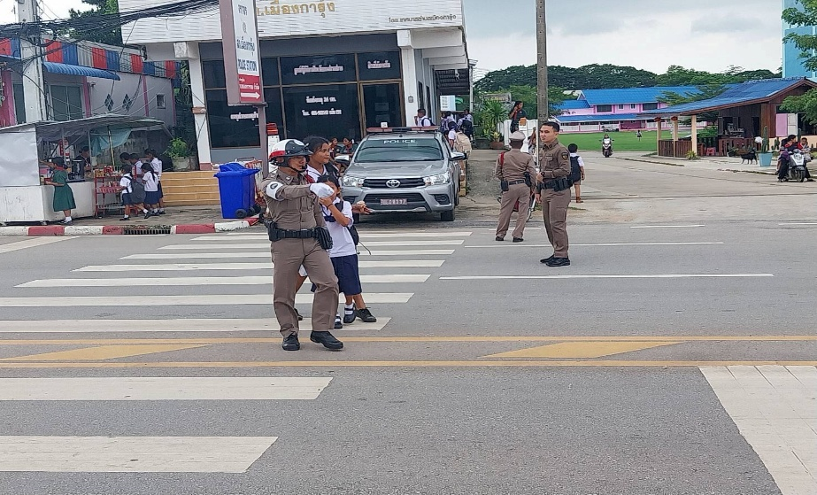  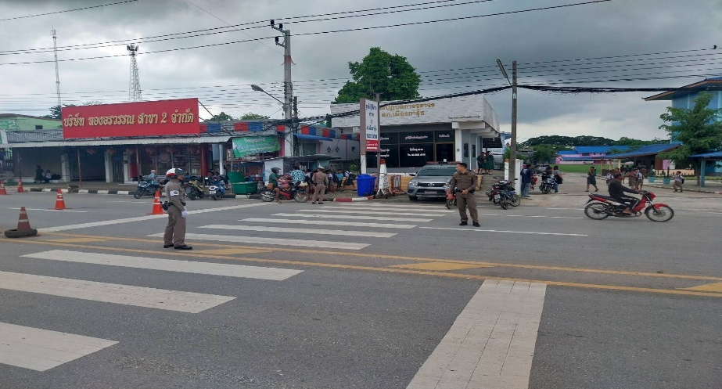

ตรวจแล้วถูกต้อง
พ.ต.อ.
(อนันต์ วงศ์ศรีสุนทร)
ผกก.สภ.เมืองการุ้ง

งานอำนวยการ
โครงการ/กิจกรรม | รายละเอียด | ระยะเวลา  ดำเนินการ | ผู้รับผิดชอบ | ภาพกิจกรรม
กิจกรรมจิตอาสา | สภ.เมืองการุ้ง  เรียนผู้บังคับคับบัญชา  วันนี้ 22 พ.ย. 67 เวลา 11.30 น.ภายใต้การอำนวยการของ พ.ต.อ.อนันต์ วงศ์ศรีสุนทร ผกก.สภ.เมืองการุ้ง มอบหมายให้ พ.ต.ต.เกษม ตระกูลมีทรัพย์ สว.อก.สภ.เมืองการุ้ง มอบธงชาติให้กับ โรงเรียนชุมชนเมืองการุ้ง มิตรภาพที่ 52  จึงเรียนมาเพื่อโปรดทราบ | พ.ย. 2567 | งานอำนวยการ | 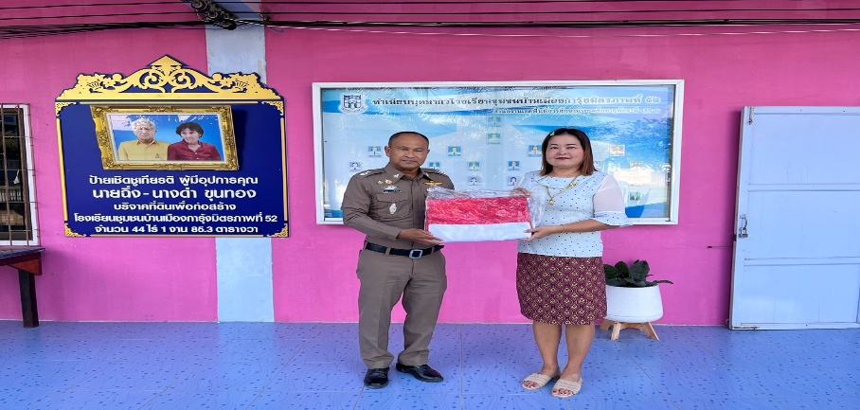  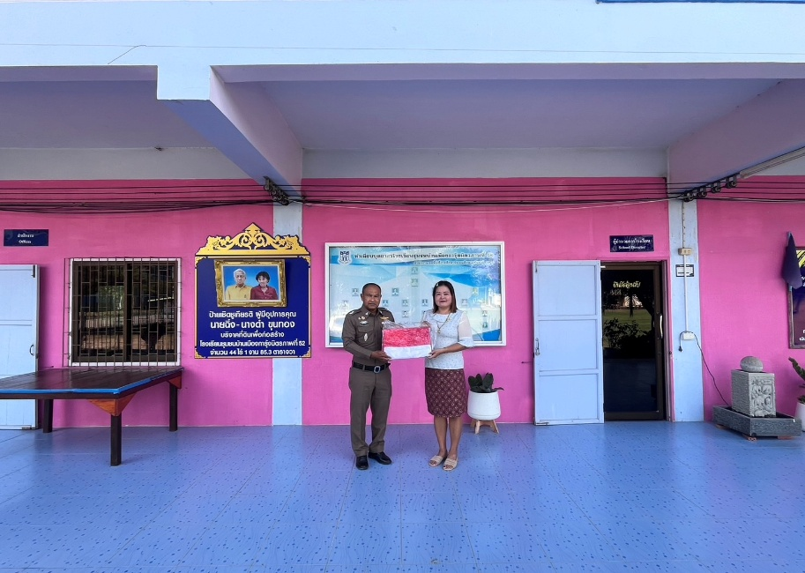
กิจกรรมโครงการอาหารกลางวัน | สภ.เมืองการุ้ง  เรียนผู้บังคับคับบัญชา  วันนี้ 22 พ.ย. 67 เวลา 12.00 น. พ.ต.อ.อนันต์ วงศ์ศรีสุนทร ผกก.สภ.เมืองการุ้ง ได้มอบหมายให้ พ.ต.ต.เกษม ตระกูลมีทรัพย์ สว.อก.สภ.เมืองการุ้ง และเจ้าหน้าที่งานอำนวยการจัดทำโครงการอาหารกลางวันประจำเดือน พ.ย.67 เพื่อเป็นสวัสดิการแก่ข้าราชการตำรวจ สภ.เมืองการุ้ง ณ ห้องประชุม ชั้น 2 สภ.เมืองการุ้ง อ.บ้านไร่ จว.อุทัยธานี  จึงเรียนมาเพื่อโปรดทราบ | พ.ย. 2567 | งานอำนวยการ | 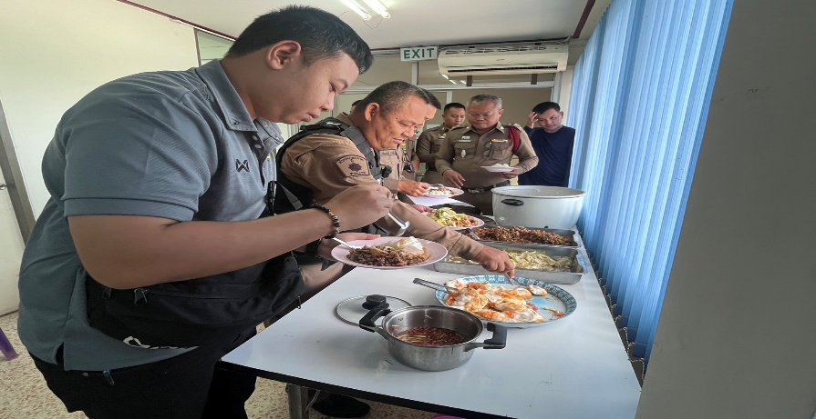  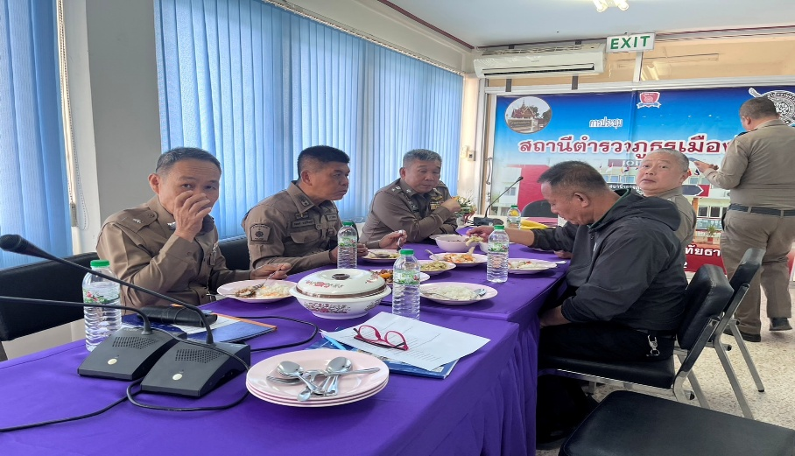
กิจกรรมตรวจอุปกรณ์ และอาวุธปืนของทางราชการที่เบิกไปใช้ในการปฏิบัติหน้าที่ | ภ.จว.อุทัยธานี  👮‍♀️  สภ.เมืองการุ้ง  เรียน ผู้บังคับบัญชา  วันที่ 22 พ.ย.67 เวลา 11.00 น. โดยการอำนวนการของ พ.ต.อ.อนันต์ วงศ์ศรีสุนทร ผกก.สภ.เมืองการุ้ง มอบหมายให้ พ.ต.ต.เกษม ตระกูลมีทรัพย์ สว.อก.สภ.เมืองการุ้ง ตรวจอุปกรณ์ และอาวุธปืนของทางราชการที่เบิกไปใช้ในการปฏิบัติหน้าที่ ณ ห้องธุรการ ผลการการตรวจเรียบร้อยทุกนาย  จึงเรียนมาเพื่อโปรดทราบ | พ.ย. 2567 | งานอำนวยการ | 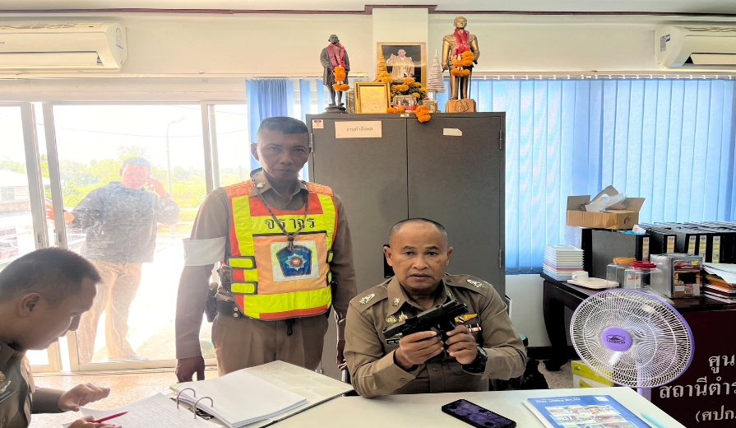  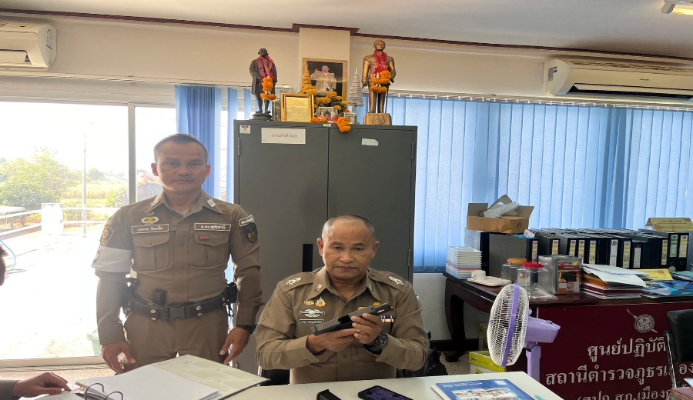

ตรวจแล้วถูกต้อง
พ.ต.อ.
(อนันต์ วงศ์ศรีสุนทร)
ผกก.สภ.เมืองการุ้ง

